培训平台操作说明

1. 学员操作指南
1. 学员学习流程图
根据本次远程培训的考核评价标准要求，参训学员需进行在线课程视频学习、完成作业、课程学习交流等。
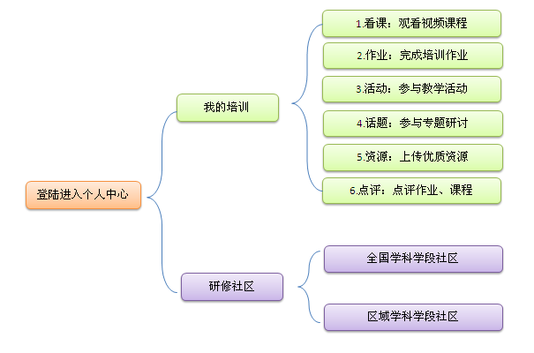

2.学习操作指南
- 找到培训校园

打开中国教师研修网首页（www.teacherclub.com.cn） → 找到“2012年江苏省南通市暑期教师全员培训项目”专区 → 点击进入。

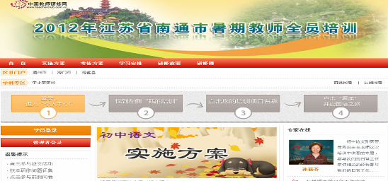
- 登 录
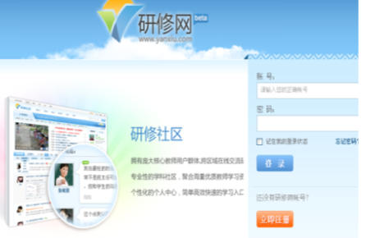
在“登陆导航”处找到登录区 → 使用注册帐号登录 → 进入个人中心。
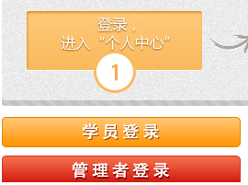
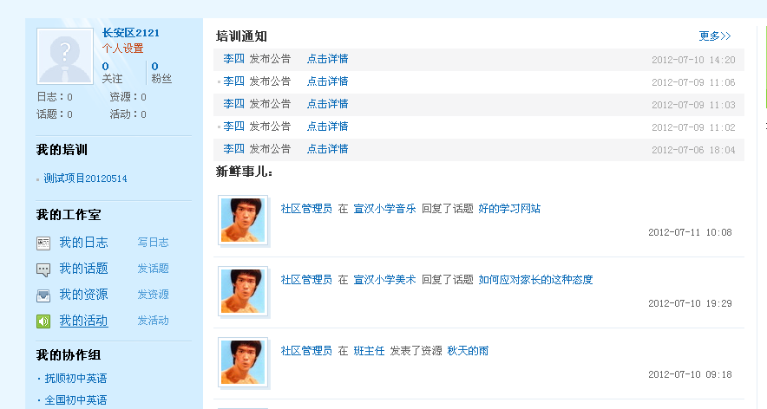
特为您提供了个人工作室！！有空一定要建设哦！
为您提供与本市学科教师、全国学科教师交流的平台
在这里可以了解最新的培训动态

可以查看更多的信息

改信息、传靓照

- 开始学习
在“我的培训”栏选择 “2012年江苏省南通市暑期教师全员培训”项目 ，进入学习专区， 在任务清单栏可以完成【选课】、【看课】、写【作业】、参加【活动】、参与【话题】、上传【资源】、发表【评论】，与学友分享学习感悟。

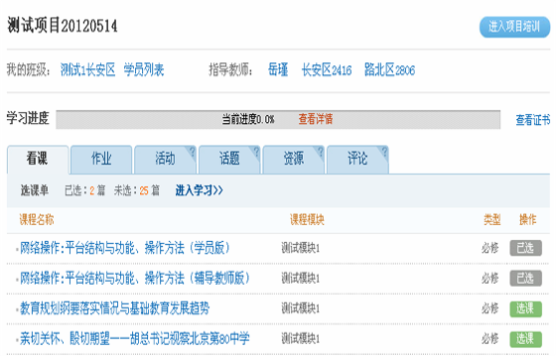
【如何选课】
1.选择本次培训项目
2.开始选课
3. 开始学习行动
学习开始前，请先点击【去选课】，在【选课单】中选择课程，否则无法进入【看课】进行学习。
课程通常是分阶段推出的，在新的课程上线后您需要再次点击【去选课】完成选课才可继续学习。
【退课】后会同时删除该课程的学习记录，包括已产生的作业、留言等内容。请您谨慎进行【退课】操作。
【如何看课】
在选课单选择“进入学习”或者在【看课】栏目下的课程操作区中进行看课操作，此时可以进入看课页面进行视频课程学习
温馨提示：进入课程页面后，须点击【确定】才开始记录学习时间
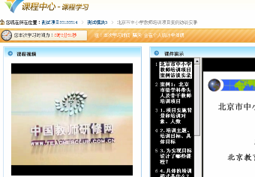
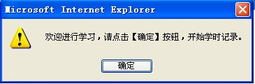
这里将实时显示本次的学习时间
在视频左上方，会显示您本次的学习时间，但是【统计】项目中的学习时间将会在第二天更新显示。
【查看学习进度】
学员进入个人中心可以在个人中心首页查看系统消息，同时可以查看培训学习进度，了解此次培训中的学习任务已经完成情况。这些学习统计数据和学员考评息息相关，是辅导教师统计学员成绩的重要依据。（如图3）
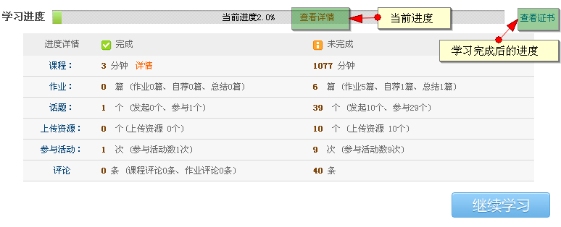

【写作业】
选择我的培训任务清单【作业】栏目，在【未完成】标签下点击【写作业】即可进入作业编辑页面，在编辑页面后可查看作业题目及要求；在下方的作业编辑区撰写作业题目和内容，系统提示“作业提交成功”即表示该作业【已完成】，可以在“已完成”标签中找到。
温馨提示：
如果您的在线撰写时间超过1分钟，作业将被自动保存，下次登录时可以继续撰写，不用担心输入的内容会丢失。
撰写作业的过程中为您提供了理科编辑器，方便您在线编辑特殊字符、公式。
【参与活动】
进入任务清单【活动】栏目，您可以在“所有活动”中看到此次培训中与自己相关的所有活动，点击“查看”可以查看参与自己感兴趣的活动参与后，此活动会出现在“我参与的”活动中
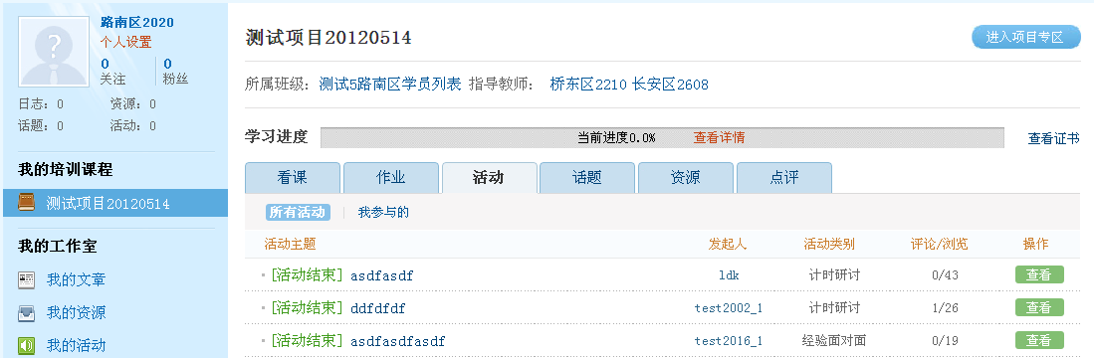
撰写作业内容，如果您的输入时间超过1分钟，作业将被自动保存

服务与保障

如果您对上述操作说明有不明白的地方，可以和我们的客服小研、教务人员联系，通过培训首页的客服小研在线、客服热线400-7799-010都可以得到帮助。

项目组邮箱:2012nt@teacherclub.com.cn

共建广大教师的精神家园
中 国 教 师 研 修 网
http://www.teacherclub.com.cn

项目联系人：岳 瑾
电话：010- 82235795 传真：010- 82235745
邮箱：yuejin@teacherclub.com.cn
教务编辑：何荣荣 王月珍 电话：010- 82235795
邮箱：herongrong@teacherclub.com.cn
wangyuezhen@teacherclub.com.cn
地址：北京市西城区黄寺大街23号北广大厦1018室
邮编：100120

